CARSI用户资源访问流程（PQDT版）

- 使用非校园IP地址打开浏览器，输入 http://www.pqdtcn.com/ 点击右上角用户头像登录按钮，进入登录界面，选择“CARSI账号登录”按钮。
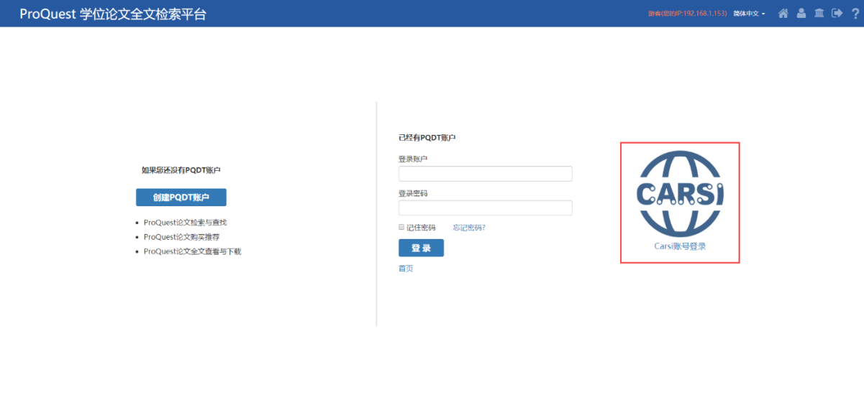
- 进入 CARSI 机构联盟学校页面，选择华东交通大学；
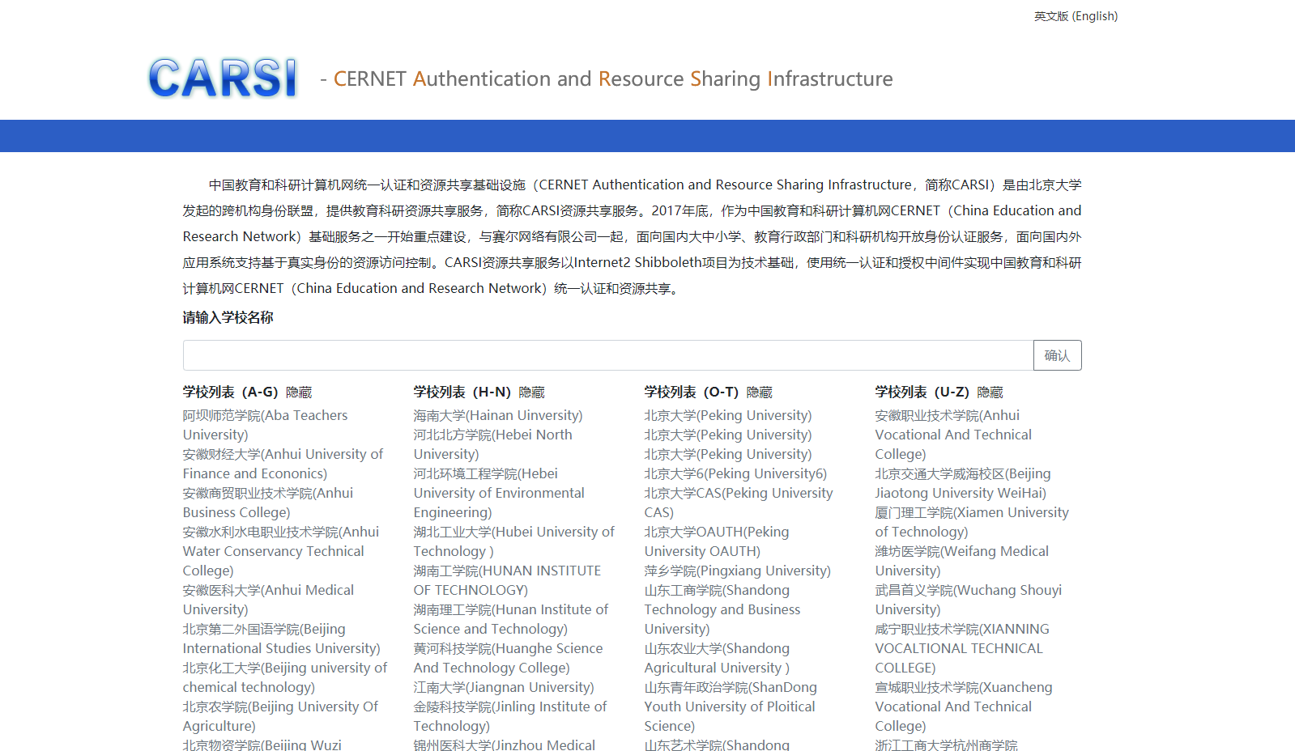
- 进入“华东交通大学”认证页面，输入账号密码
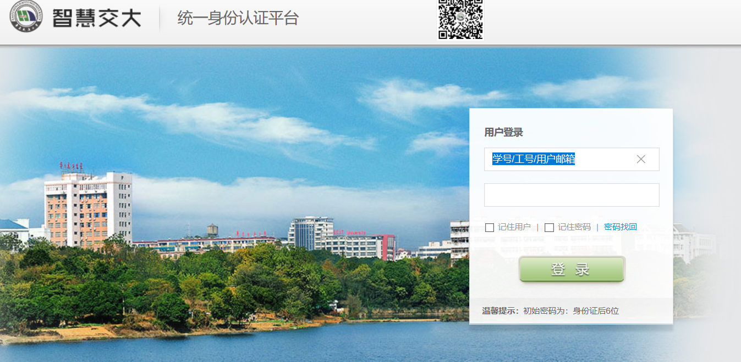
- 登录成功后，即可跳转至PQDT学位论文全文检索平台资源页面。
